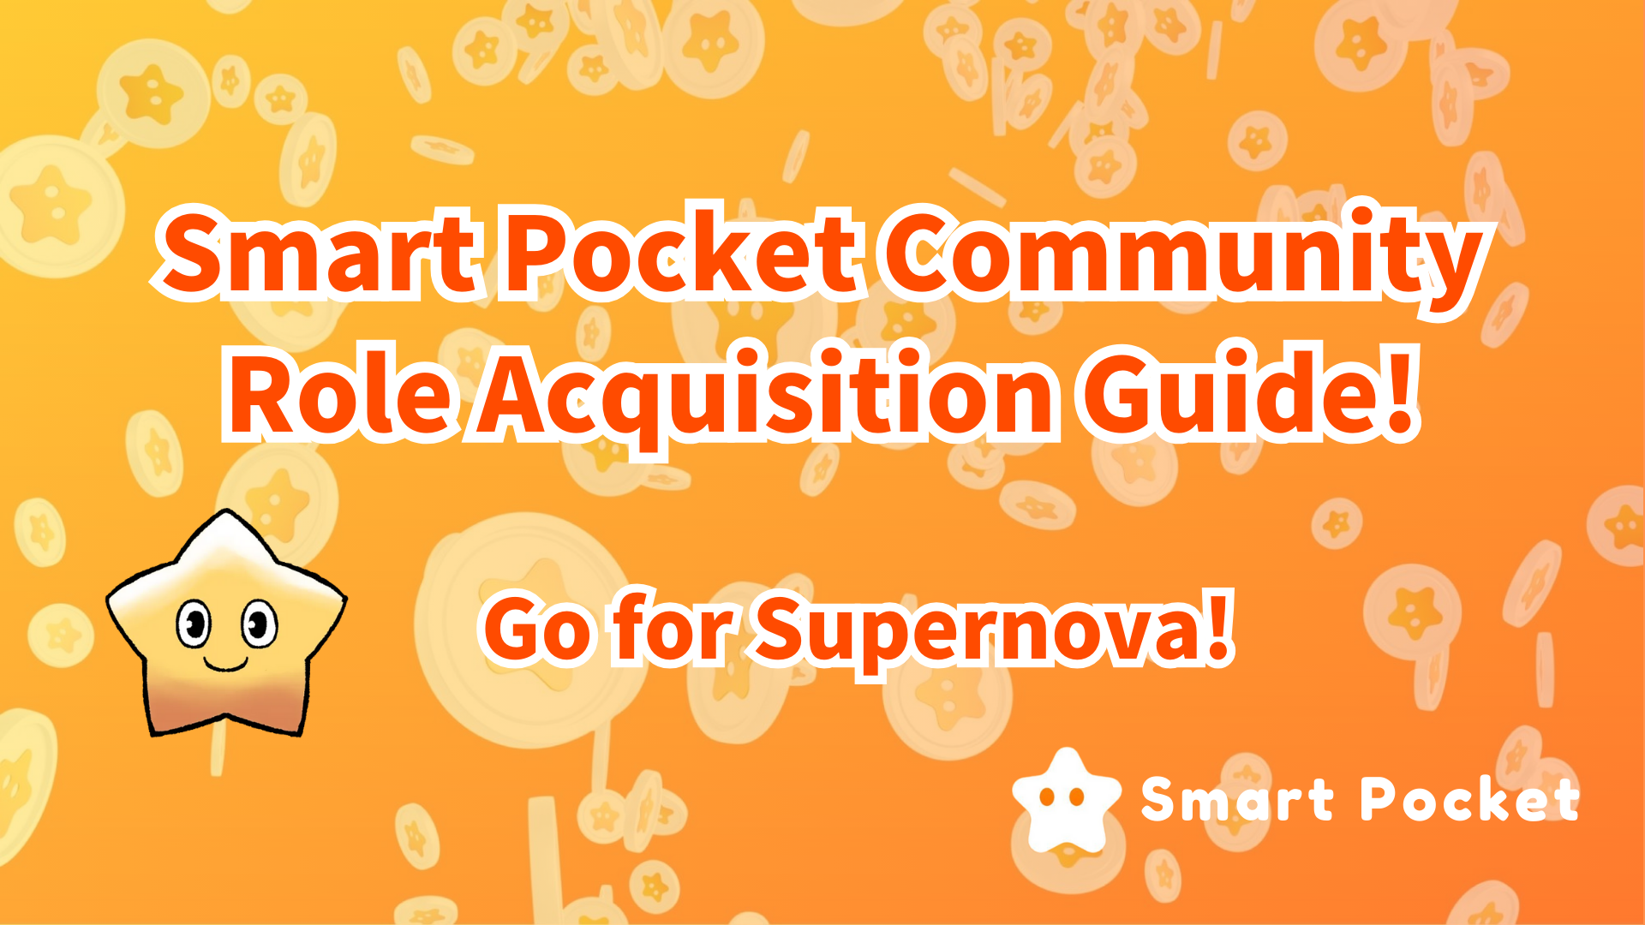
Smart Pocket Community Role (Roll) Guide d'acquisition! Visons des supernova !!
Bonjour à tous, dans l'article précédent, nous avons présenté les activités "Q&A" et "Rumble" de la communauté Smart Pocket Discord.L'avez-vous lu plus?
Lors de l'événement d'activité communautaire, le gagnant remporte non seulement des prix, mais peut également obtenir un jet comme preuve.
Ensuite, je présenterai quel type de rouleaux pour les activités communautaires, quelles conditions peuvent être obtenues et des avantages ultérieurs.
Au début
La communauté de poche intelligente a été créée en septembre 2023.
Au moment du lancement de Smapoke, je me suis inscrit dans Premint et gagné des points dans la méthode Airdrop. Après que la mise à jour a gagné des points en participant à l'événement, ce qui facilite le fonctionnement.
Au début de 2024, de nouvelles activités et fonctions ont été ajoutées pour rendre la communauté plus active. Par exemple, vérification de niveau, grondement, questions et réponses, etc. Au début, les prix ont pu gagner lorsque les conditions ont été atteintes,Mais en mai 2024, une nouvelle norme de rouleau a été annoncée et les membres qui ont atteint les conditions précédentes ont pu re-acquérir à nouveau des rouleaux dédiés.
Qu'est-ce qu'un rouleau?
Discord possède une variété de fonctions "rouleaux", qui donne l'accès et les fonctions spéciales sur des canaux spécifiques.
La communauté Smart Pocket a un mécanisme qui vous permet d'acquérir des rouleaux spéciaux en participant activement aux activités.
En utilisant la fonction de rôle de la discorde, vous pouvez promouvoir des activités actives tout en fournissant des incitations aux membres de la communauté.
Introduction en rouleau
Membre de la contribution
Présentation d'un rôle qui peut être obtenu en contribuant à l'activité de la communauté discordante.
① ✅twinkle star🌟
Preuve qu'il a atteint le niveau 10 activement dans la salle de chat de la communauté Discord de Smart Pocket
(Acquérir 1000 points et Twinkle Star🌟 lors de la réalisation de l'objectif d'atteindre le niveau 10)
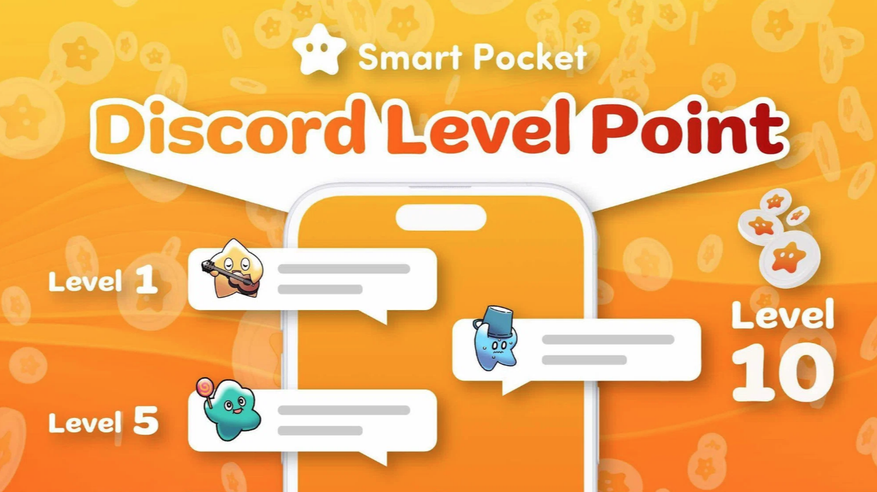
Certains sont des rôles qui nécessitent l'agressivité et la patience de l'interaction communautaire et peuvent être obtenues relativement facilement.canal.
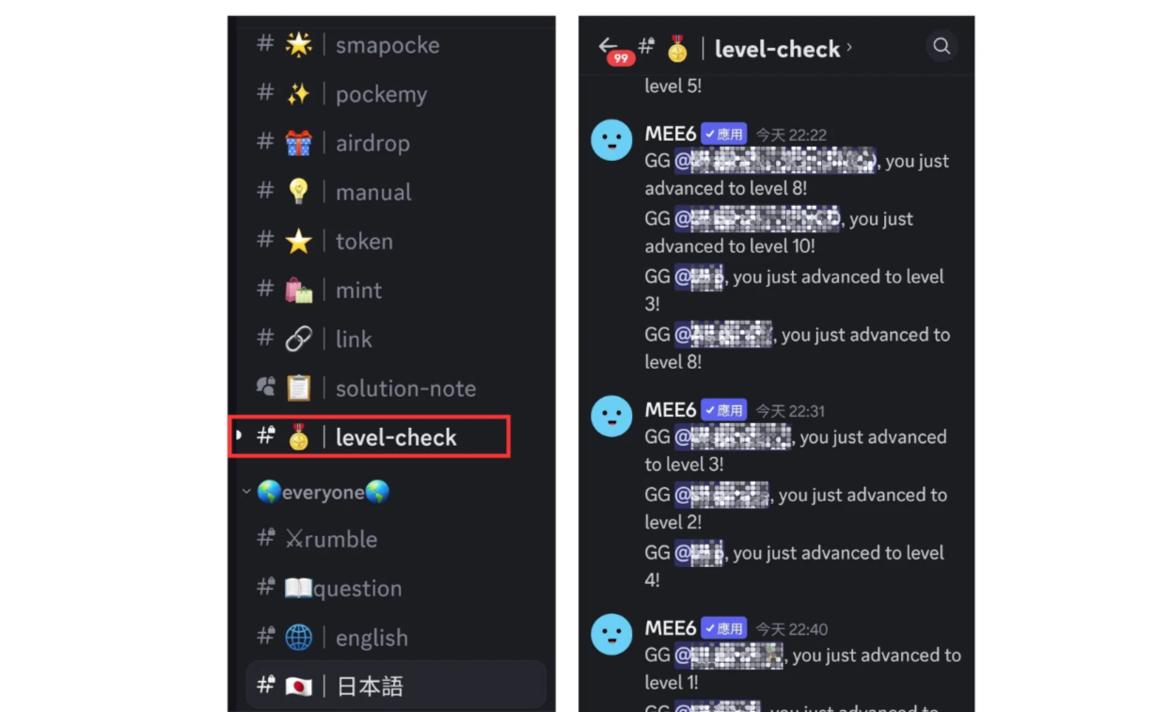
Par conséquent, c'est une façon d'échanger des messages dans la communauté, non seulement des salles de chat dans chaque langue, mais aussi dans les activités de grondement et de les exciter.
* 1: Après avoir atteint l'objectif, soumettez le portefeuille sur le canal-10.
* 2: Veuillez vous conformer aux normes de la communauté et faire des remarques modérées. Il est interdit de dire: "L'égalification, la publicité, la fraude, les messages dénués de sens, les violations des règles et l'atmosphère de la communauté" est interdite.
② ✅ ✅ ✅Intelligence Star🌟
Preuve que vous serez donné correctement à l'activité des questions et réponses à des questions et réponses et être sélectionnée comme gagnant
(Le gagnant remporte le prix 10USDT et la star du renseignement)
⇨ 📖 📖 🗓 🗓 🗓 🗓 🗓 🗓 🗓 🗓 🗓 🗓 🗓 🗓
Date: tous les vendredis
00 Heure: 23: 00 (JST)
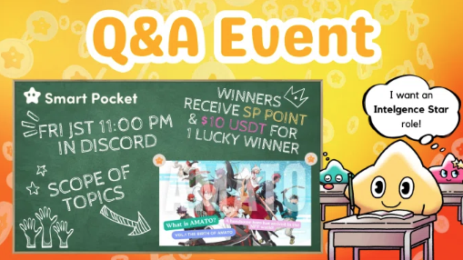
Cela nécessite un niveau qui peut être étudié au fil du temps et qui peut répondre pendant les activités. La difficulté dépend du contenu des questions, de la compréhension du projet, du degré d'apprentissage, etc.
Par conséquent, la difficulté d'acquérir un rôle dépend également de la situation de chaque personne et de l'activité. Si vous participez sérieusement, vous pouvez généralement l'obtenir facilement, mais au fil du temps, ces rouleaux peuvent être limités.
Habituellement, un article sur la plage de questions sera publié la veille de l'événement. Si vous répondez correctement et que vous serez sélectionné comme gagnant, vous recevrez des prix et des rouleaux.
Voir ce qui suit pour plus de détails sur les activités de questions-réponses.
https://note.com/japandaosolution/n/nf78c58c19093
③ ✅ ✅ ✅battle star🌟
Preuve que vous serez attribué au gagnant de Rumble
(Le vainqueur a remporté 500 points ou prix tels que 10 USDT et Battle Star🌟)
⇨ ⚔ 🗓 🗓 🗓 🗓 🗓 🗓 🗓 🗓 🗓 🗓 🗓 🗓 🗓
Date: tous les samedis, dimanche
00 Heure: 23: 00 (JST)
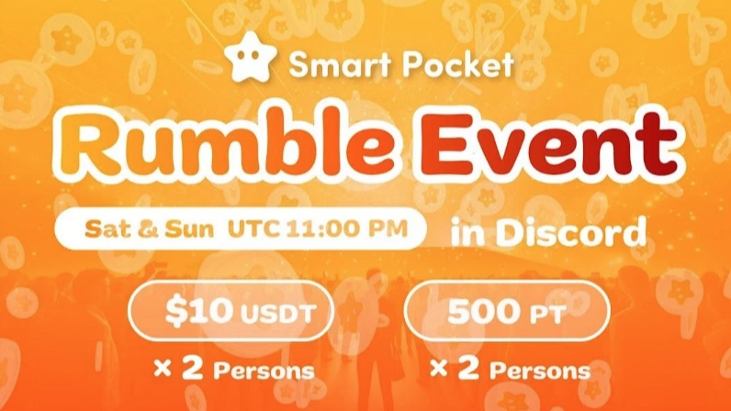
Le match au cours de l'activité est effectué automatiquement par le système, et la chance de devenir gagnante a de la chance comme une loterie, donc la difficulté d'acquérir des rouleaux est la plus élevée en trois activités et très rares RollS.S.Si vous avez l'occasion,Participez plusieurs fois et soyez excité.
Voir ce qui suit pour les détails de Rumble.
https://note.com/japandaosolution/n/nc2d3ae603c8b
④ ✅Supernova🌟
Si vous avez tous les rôles en dessous de la réalisation des trois couronnes, Supernova 🌟 sera décerné comme un rôle honoraire.
Twinkle Star🌟
Étoile de l'intelligence🌟
Star de bataille🌟
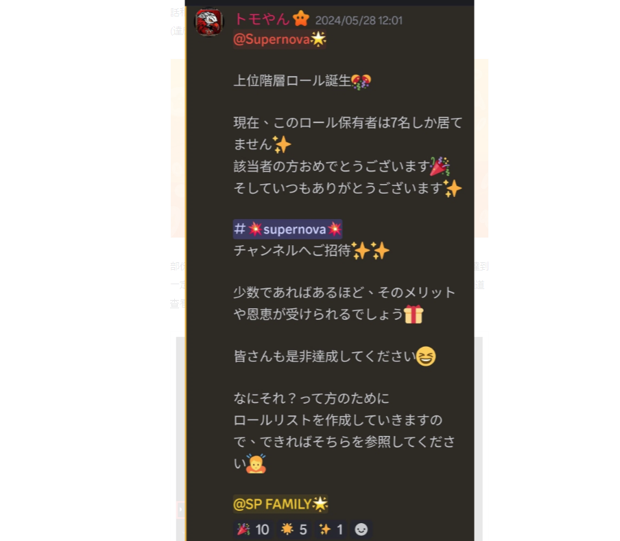
C'est un rouleau très rare avec seulement sept personnes au début.
Normalement, plus les membres sont difficiles, rares et moins, plus vous pouvez profiter de bénéfices et d'avantages.
* Environ 1 personne sur 3 000 a gagné ce rôle tandis que le nombre de communautés dépasse 21 000 (en juin 2024).
Membre général
Ensuite, je présenterai un rôle que les membres généraux peuvent acquérir.
Vérifier
La fonction communautaire sera ouverte une fois l'authentification terminée
✅ et
Preuve des premiers participants. La chaîne d'OG d'acquisition a été fermée le 15 novembre 2023, de sorte que les membres de la communauté suivants ne peuvent pas obtenir l'OG.
Famille ✅Sp
Preuve que vous aimez cette communauté
✅Server Booster
Server Improvement.Prosez chaque mois les avantages de groupe nouvellement améliorés du serveur sélectionné via le boost du serveur (peut nécessiter un abonnement payant).
Membre de la direction
Présentation du rôle de l'équipe de gestion communautaire.
Adming
Fondateur de poche intelligente
✅Agent
Smart Pocket No.2 Assistant fondateur
Support
Assistant du Japon Core Membre
Supporter
Leader
Supporter assisté de HED
Assistant de leader
✅ supporter de langue
Assistant de gestion des membres de base à l'étranger
✅Cater
Créateur de poche intelligente
Planificateur
Planification et opération d'événements
Solutionner
Gestion de la base de données, création de blogs manuels, coopération d'application, etc.
Vous pouvez vérifier le rouleau dans la salle ✅ ✅Role dans la discorde de poche intelligente.
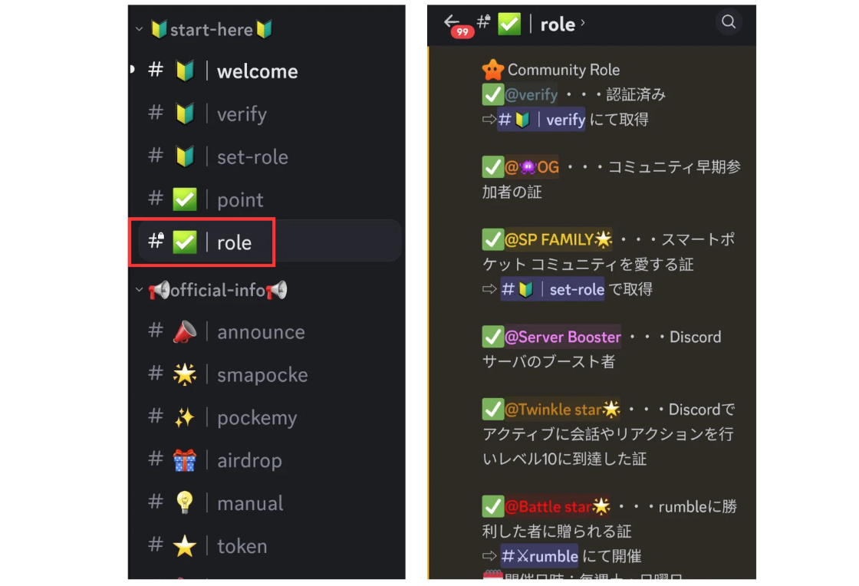
résumé
Présentation des rouleaux de la communauté Smart Pocket Discord.
En plus des membres généraux et des équipes d'exploitation, les membres qui participent activement à la communauté ont la possibilité d'obtenir un rôle dédié.
Au fil du temps, de nouvelles activités et des rouleaux de NFT peuvent être ajoutés à l'avenir.
Continuer à participer aux activités du projet et à acquérir ces listes augmentera les avantages futurs.
Si vous êtes intéressé par Smart Pocket, veuillez suivre et skier pour "Smapke Magazine".
Compte officiel X: https: //twitter.com/smapocket
Discord officiel: https: //discord.com/invite/smartpocket

